CALENDARIO

REPOSICION CUARTO EXAMEN PARCIAL

SEGUNDO AÑO DE MEDICINA

|  |  |  |  |  |  |
| --- | --- | --- | --- | --- | --- |
| VIERNES 23 DE JULIO 2021 | | | | | |
| BIOQUIMICA | ANATOMIA | HISTOLOGIA | FISIOLOGIA | SEMIOLOGIA | SALUD PUBLICA |
| 7:00 a 7:30 | 7:30 a 8:00 | 8:15 a 8:45 | 9:15 a 10:00 | 10:00 a 10:30 | 10:30 a 11:00 |

El estudiante recibira de parte del Docente del curso la respuesta a su solicitud.

Si la misma fue aprobada, entonces debera estar pendiente de las instrucciones particulares de cada uno.

INSTRUCCIONES GENERALES

* LA PLATAFORMA OFICIAL DE TRABAJO ES DE CLASSROOM
* ES INDISPENSABLE CONEXIÓN DE INTERNET ESTABLE, (COMPUTADORA DE ESCRITORIO, COMPUTADORA PORTATIL, TELEFONO CELULAR INTELIGENTE EN BUEN ESTADO).
* HAY TIEMPO LIMITE DE TRABAJO PRE – ESTABLECIDO (QUE INCLUYE TIEMPO DE CARGA Y DESCARGA Y RESOLUCION DE EXAMEN.
* EL ACCESO ES UNICAMENTE PERMITIDO A ESTUDIANTES INSCRITOS A TRAVES DE SU CORREO INSTITUCIONAL PERSONAL
* DEBE INGRESAR A MEET DEL CLASSROOM AL QUE ESTA ASIGNADO Y MANTENER SU CAMARA ABIERTA.
* TENER AL ALCANCE EL DPI O DOCUMENTO CON FOTOGRAFIA QUE LO IDENTIFIQUE, YA QUE SERA REQUERIDO POR EL DOCENTE EN CUALQUIER MOMENTO.
* EN CASO DE COMPROBACION DE FRAUDE INDIVIDUAL O COLECTIVO SE APLICARAN LAS SANCICONES DISCIPLINARIAS CORRESPONDIENTES DE ACUERDO A NORMATIVO DE EVALUACION VIGENTE.
* SI EXISTIERA ALGUNA CONDICION NO COMTEMPLADA DENTRO DE ESTE REGLAMENTO, SE PROCEDERA CONFORME A NORMATIVO DE EVALUACION VIGENTE.

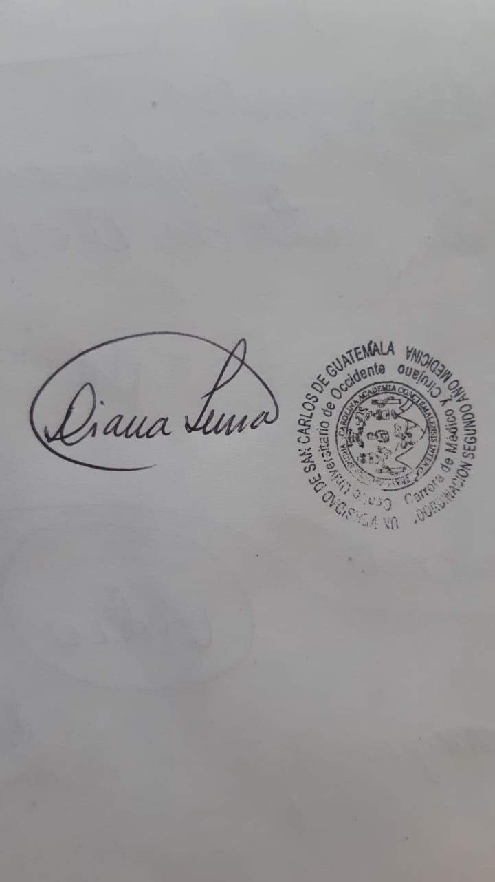“ID Y ENSEÑAD A TODOS”

Dra. Diana Luna Marroquin

Coordinaora Segundo Año

Carrera Medico y Cirujano

c.c.

Coordinador General de la Carrera

Docentes de Grado.

Archivo

PUBLICADO JULIO 2021

4:45 p.m